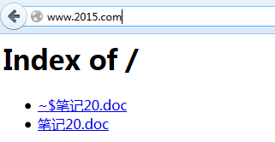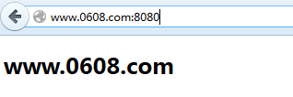

在CMD模式下，操作MySQL的步骤
（1）登录到MySQL服务器
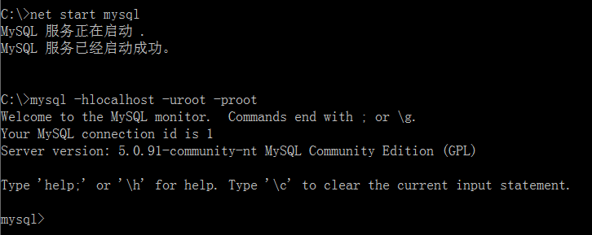
（2）选择自己的数据库
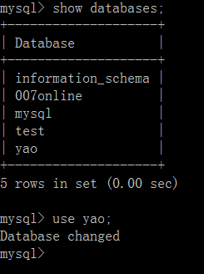
（3）设置请求的数据字符集
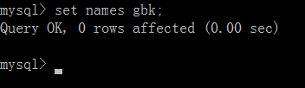
（4）执行各种SQL语句
- 查询SQL：SELECT 字段列表|* FROM table_name [WHERE条件]
- 删除SQL：DELETE FROM table_name [WHERE条件]
- 更新SQL：UPDATE table_name SET 字段1=新值1,字段2=新值2 [WHERE条件]
- 插入SQL：INSERT INTO table_name(字段1,字段2,字段3) VALUES(值1,值2,值3)

PHP+MySQL数据库编程的步骤
第一步：登录到MySQL服务器
第二步：选择当前数据库
第三步：设置请求数据的字符集
第四步：执行SQL语句

PHP连接MySQL服务器
mysql_connect()
- 功能：连接(登录)到MySQL服务器。
- 语法：resource $link = mysql_connect($db_host,$db_user,$db_pwd)
- 参数
    - $db_host：代表MySQL服务器的主机名或IP地址。本地是localhost。
    - $db_user：代表MySQL服务器的用户账号。如：root
    - $db_pwd：代表MySQL服务器的用户密码。如：root
- 返回值：连接成功，返回一个资源类型的标识符。如果连接失败，返回false。
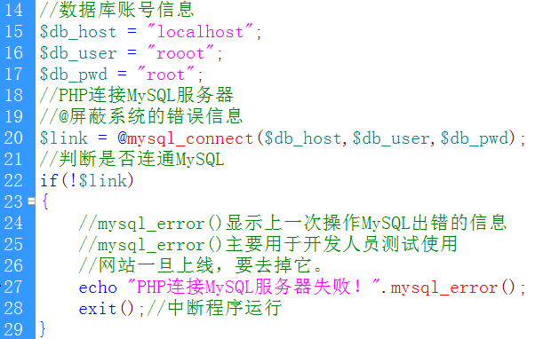

exit()
- 功能：输出一个信息，并中止程序运行。
- 语法：void exit ([ string $status ] )
- 举例：exit(“程序运行出错了！”)

mysql_error()
- 功能：输出上一次操作MySQL出错的文本信息。
- 语法：string mysql_error ([ resource $link ] )
- 参数：$link代表当前的活动连接。

选择MySQL数据库
mysql_select_db()
- 功能：选择要操作的数据库
- 语法：bool mysql_select_db ( string $database_name [, resource $ link_identifier ] )
- 参数：
    - $database：代表你要操作的数据库名称。
    - [$link]可选，代表当前的活动连接。
- 返回值：成功选择返回true，选择失败返回false。
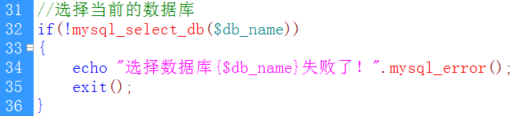

设置MySQL返回的数据字符集
举例：mysql_query(“set names utf8”)

执行SQL语句
mysql_query()
- 功能：执行各种SQL语句。换句话，就是向MySQL服务器发出请求。
- 语法：resource $result = mysql_query($sql[,$link])
- 参数：
    - $sql：是各种SQL语句。
        - 增加SQL：$sql = “insert into news(title,content) values(‘title’ , ‘content’)”
        - 删除SQL：$sql = “delete from news where id=5”
        - 更新SQL：$sql = “update news set title = ‘新title’ where id=5”
        - 查询SQL：$sql = “select * from news”;
    - $link：代表当前活动连接。如果省略，就以上一个正常打开的连接为准。
- 返回值：当执行select、show、describe这些SQL语句时，成功返回结果集(也是一个资源的数据类型)，失败返回false。当执行delete、update、insert这些SQL语句时，成功返回true，失败返回false。
- 举例：$result = mysql_query(“select * from news”);

从结果集中读取数据
mysql_fetch_row()
- 功能：从结果集中读取一行数据，并以枚举数组返回。
- 语法：array mysql_fetch_row(resource $result)
- 参数：$result代表返回的结果集。
- 返回值：返回一个枚举数组，也就是说这一行数据是存在数组中的，每个字段的下标是从0开始的正整数。
- 举例：$row = mysql_fetch_row($result,$link);
mysql_fetch_array()
- 功能：从结果集中读取一行数据，并以混合数组返回。
- 语法：array mysql_fetch_array(resource $result[,type])
- 参数：
    - $result代表结果集。
    - [type]规定返回的数组的类型，取值(常量)：MYSQL_NUM、MYSQL_BOTH(默认)、MYSQL_ASSOC
        - MYSQL_NUM：返回的数组是枚举数组(整数下标)。
        - MYSQL_ASSOC：返回的数组是关联数组(字符下标)
        - MYSQL_BOTH：返回的数组，既有字符下标，也有数字下标。
- 举例：$row = mysql_fetch_array($result,MYSQL_ASSOC)
mysql_fetch_assoc()
- 功能：从结果集中读取一行数据，并以关联数组返回。
- 语法：array mysql_fetch_assoc(resource $result)
- 举例：$row = mysql_fetch_assoc($result)
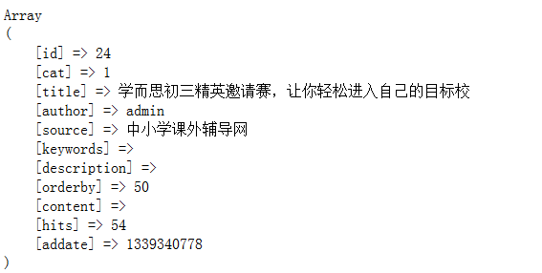
mysql_num_rows()
- 功能：从结果集中取出记录总数，查询以后，找到了多少条记录。
- 语法：int $records = mysql_num_rows($result);
- 注意：只能从结果集中返回记录总数。
- 返回值：如果没有找到，返回0。
- 举例：$records = mysql_num_rows($result);

实例：删除一条记录
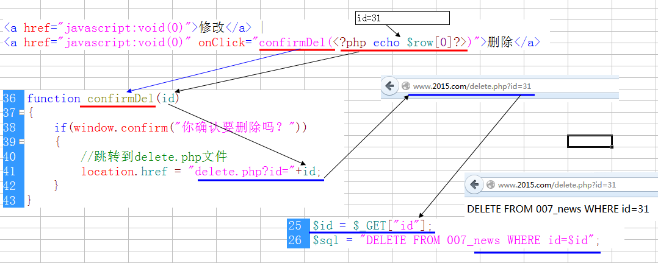

综合案例
1、前台/后台文件夹结构
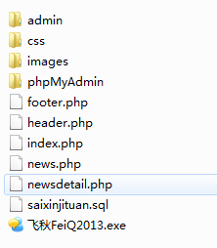
Admin：后台管理目录
Css：CSS文件目录
Images：图片目录
phpMyAdmin：管理MySQL的网页软件
index.php：网站前台首页
news.php：前台新闻列表
newsdetail.php：前台新闻内容页面
saixinjituan.sql：是数据库文件

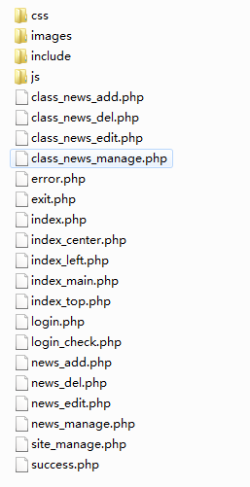
Include：是后台的公共目录，包含：config.php(配置信息)、conn.php(连接数据库)、functions.php(常用函数)
Index.php，后台首页
Index_top.php框架顶部文件
Index_left.php框架左部文件
Index_main.php框架右部文件
Login.php后台登录页面
Loing_check.php后台登录检查页面
News_manage.php新闻模块首页
News_add.php添加新闻
news_del.php删除新闻
news_edit.php修改新闻
success.php登录成功跳转页面
error.php登录失败跳转页面

2、网站后台工作流程图
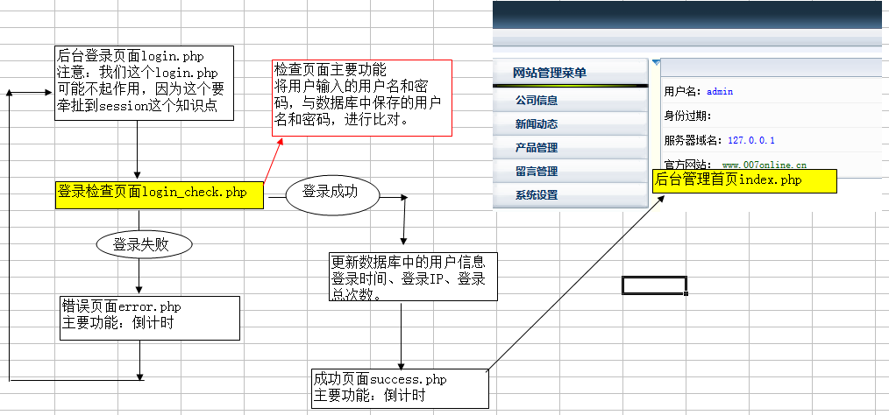
用户登录模块
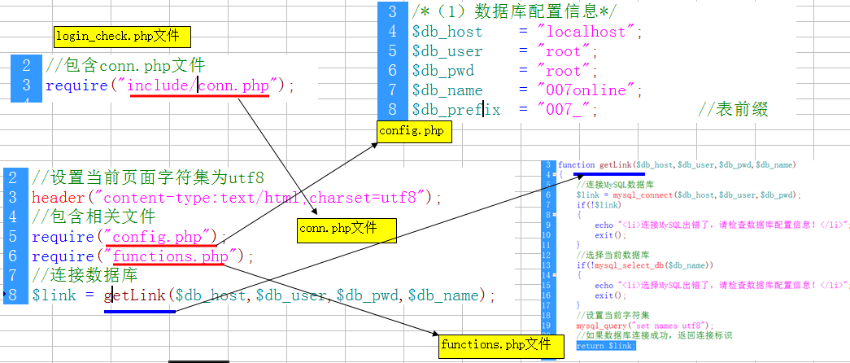

获取表单提交值——全局数组
- $_GET[]：获取method=get表单提交的数据，或者获取地址栏中的数据。如：$id = $_GET[“id”];
- $_POST[]：获取method=post表单提交的数据。如：$username = $_POST[“username”];
- $_SERVER[]：获取客户端或服务器端的相关信息。$_SERVER[“REMOTE_ADDR'”]=127.0.0.1

PHP函数补充
header()
- 功能：将数据传往浏览器时，用什么样的字符集显示。或者，实现网页跳转功能。
- 语法：void header(string $string)
- 举例：设置网页中汉字字符集：header(“content-type:text/html;charset=utf-8”);
- 举例：网页跳转功能：header(“location:jump.php?id=5”);
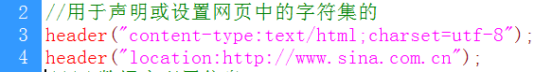
include()
- 功能：包含另一个文件的代码。将另一个文件的代码插入到当前文件中执行。
- 语法：include(filenname)
- 举例：include(“conn.php”);

require()
- 功能：包含另一个文件的代码。将另一个文件的代码插入到当前文件中执行。
- 语法：require(filename)
- 举例：require(“conn.php”)

include和require的区别
这两个语法结构，除了处理错误信息不一样以外，其它的功能都一样。
include当遇到错误时，程序将继续向下运行，并返回警告信息。
require当遇到错误时，程序将中止运行，并返回致命错误信息。

urlencode()和urldecode()
urlencode()是地址进行编码。除了-_.外，所有字符都有%后跟两个16进制符号进行编码。
urlencode(“北京传智”) = %E5%8C%97%E4%BA%AC%E4%BC%A0%E6%99%BA
urldecode()是对编码的字符进行解码。
urldecode(“%E5%8C%97%E4%BA%AC%E4%BC%A0%E6%99%BA”) = “北京传智”

md5()
- 功能：对字符进行加密。返回32位16进制的散列值。
- 语法：md5(string)
- 说明：md5是单向加密。
- 不好处：反向解密的函数已经被开发出来的。
- 举例：md5(“123456”) = e10adc3949ba59abbe56e057f20f883e

